《数据库系统实验》

实验报告

|  |  |
| --- | --- |
| **题目** | （实验7） |
| **姓名** | 陈欣宇 |
| **学号** | 21307347 |
| **班级** | 人工智能与大数据 |

1. 实验环境：

1、操作系统：Windows 10

2、DBMS：mysql 8.0.31

1. 实验内容与完成情况：

索引的使用效果测试。参照实验示例上机操作，增大test表的记录到8万条或更多，重做实验。多次记录耗时，并作分析比较。

**2.1 在jgxl中创建test表，创建存储过程，插入8万条记录。**

创建test表：

Create table test (id int unique AUTO_INCREMENT, rq datetime null, srq varchar

(20) null,hh smallint null, mm smallint null, ss smallint null, num numeric (12,3),primary key (id))AUTO_INCREMENT= 1 engine=MyISAM;

创建存储过程p1：

create procedure p1()

begin

set @i=1;

while @i<=80000 do

insert into test (rq,srq,hh,mm,ss,num) values (now(),now(),hour(now()),minute(now()),second(now()),RAND(@i)*100);

set @i=@i+1;

end while;

end //

调用存储过程p1：

call p1//

结果：



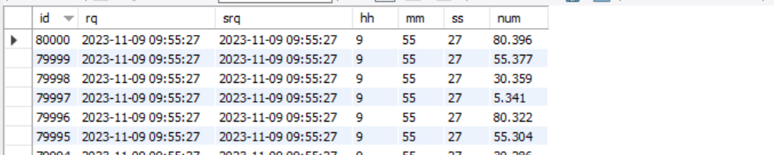

**2.2 未建索引时按以下步骤操作**

2.2.1 单记录插入

代码：

delimiter //

select @i:=max(id) from test;

insert into test(rq,srq,hh,mm,ss,num)

values(now(),now(),hour(now()),minute(now()),second(now()),RAND(@i)*100);

运行结果：

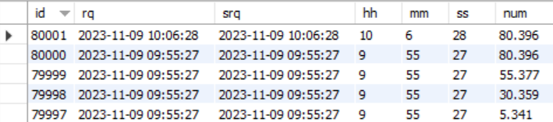

耗时：0.000sec





2.2.2查询所有记录，按id排序

代码：

select * from test order by id;

运行结果：

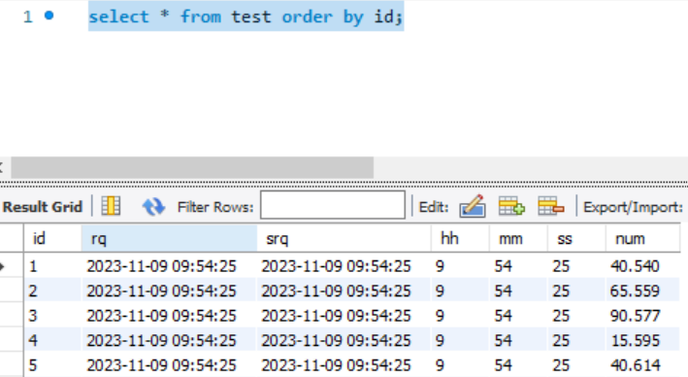

耗时：0.250sec



2.2.3 查询所有记录，按mm排序

代码：

select * from test order by mm;

运行结果：

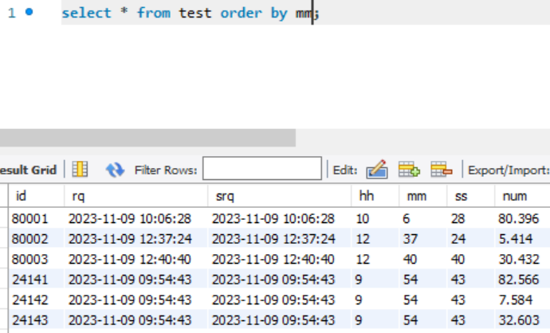

耗时：0.250sec



2.2.4 单记录查询

代码：

select id from test where id=51;

运行结果：

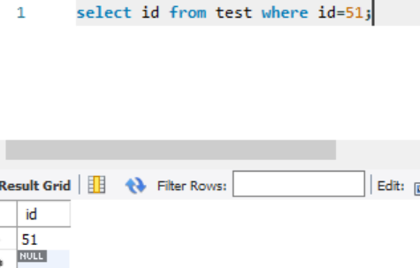

耗时：0.000sec



**2.3 对 test 表的 mm 字段建立非聚集索引**

2.3.1 建立索引耗时

代码：

create index indexname1 on test(mm);

耗时：0.703sec



2.3.2 单记录插入

代码：

delimiter //

select @i:=max(id) from test;

insert into test(rq,srq,hh,mm,ss,num)

values(now(),now(),hour(now()),minute(now()),second(now()),RAND(@i)*100);

耗时：0.000sec



2.3.3 查询所有记录，按id排序

代码：

select * from test order by id;

运行结果：

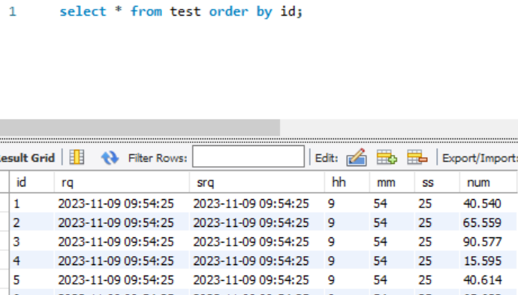

耗时：0.281sec时间大于前面的0.250sec



2.3.4查询所有记录，按mm排序

代码：

select * from test order by mm;

运行结果：

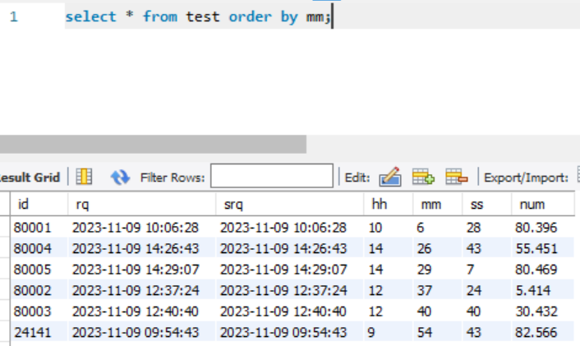

耗时：0.281sec时间大于前面的0.250sec



2.3.5单记录查询

代码：

select id from test where id=51;

运行结果：



耗时：0.000sec



2.3.6 删除索引

代码：

drop index indexname1 on test;

耗时：0.656sec

